Объект исследования: Зависимость работы сил от коэффициента трения.
Предмет исследования: Вычислительный эксперимент по исследованию зависимости работы сил от коэффициента трения.
Цель: С помощью вычислительного эксперимента исследовать зависимость работы сил от коэффициента трения.
Задачи:
1. Изучить информационное пространство по проблеме использования вычислительного эксперимента и по работе сил в механике.
2. Создание программы, реализующей вычислительный алгоритм.
3. Анализ результатов расчетов.

- Вычислительный эксперимент - метод изучения устройств или физических процессов с помощью математического моделирования.
- Механическая работа - это физическая величина, прямо пропорциональная приложенной к телу силе и пройденному телом пути.
- Чтобы рассчитать работу, нам нужно умножить численное значение приложенной к телу силы F на путь, который тело прошло в направлении действия силы S.
- Теоретический анализ, представленный в первой главе исследования, показал, что с помощью вычислительного эксперимента можно изучить физические процессы.
- С помощью программной среды PyCharm я смог реализовать вычислительный эксперимент. Я создал программу и построил на основе полученных данных графики по зависимости работы сил от коэффициента трения. Анализируя результаты пришел к следующим выводам:
- - Если рассматривать работу внешней силы, то при повышении коэффициента трения возрастает её работа;
- - Коэффициент трения также влияет на работу силы трения, она также возрастает;
- - Работа силы тяжести не зависит от коэффициента трения;
- Работа силы реакции опор и работа равнодействующих всех сил равны нулю и не зависят от коэффициента трения.

Работа силы тяжести. Угол между силой тяжести и перемещением вдоль плоскости равен 90° − α, перемещение h / sin α. Поэтому
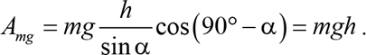
(2.3)

Работа силы трения. Угол между силой трения и перемещением вдоль плоскости равен 180°, перемещение h / sin α. Поэтому

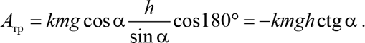
(2.4)
Работа силы реакции опоры. Угол между этой силой и перемещением тела равен 90°, его косинус равен нулю, поэтому
(2.5)
Работа внешней силы F. Используя формулу (2.1), получим
(2.6)
Работа равнодействующей силы. Поскольку тело спускают медленно, его ускорение равно нулю, следовательно, равна нулю равнодействующая всех сил, действующих на тело, и, следовательно, равна нулю ее работа:
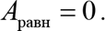

Этот же вывод можно было сделать и по-другому, складывая работы всех действующих на тело сил. Из формул для работ всех сил, действующих на тело, имеем:

